L’UT Capitole accueille le Professeur Marcilio Toscano Franca-Filho
Université Toulouse Capitole
2–3 minutes
___________________________________________________________________________
- Recherche,
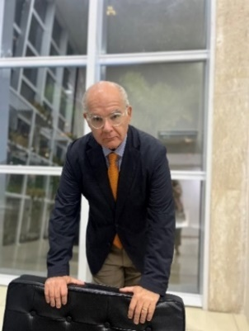
Du 13 avril 2026 au 21 avril 2026
Marcílio Franca est arbitre auprès de l’Organisation Mondiale de la Propriété Intellectuelle (OMPI, Genève), de la Court of Arbitration for Art (CAfA, Rotterdam) et du Centre latino-américain d’arbitrage et de médiation (LatAm, Asunción).
Il est Professeur de droit à la Faculté des Sciences Juridiques de l’Université Fédérale de Paraíba (UFPB, Brésil) et Procureur au Ministère Public des Comptes de l’État de Paraíba (MPC/PB), où il dirige la Task-force sur le patrimoine culturel (FTPC) et coordonne la Plateforme Pedro Américo.
Il est membre permanent du Groupe de travail d’UNIDROIT sur les objets culturels orphelins et rapporteur national (Brésil) pour le droit de l’art auprès de l’Académie internationale de droit comparé (AIDC, La Haye).
Il a été professeur invité aux universités de Turin, Pise et Gand, Calouste Gulbenkian Fellow à l’Institut Universitaire Européen (EUI), arbitre du Tribunal Permanent de Révision du MERCOSUR (TPR), auditeur libre (Gasthörer) à l’Université Libre de Berlin, stagiaire-visiteur à la Cour de Justice de l’Union Européenne (Luxembourg), conseiller juridique de la Mission des Nations Unies au Timor-Leste (UNOTIL) ainsi que Legal Advisor du ministère des Finances du Timor-Leste et de la Banque Mondiale.
Il est membre de nombreuses institutions académiques et professionnelles internationales, notamment de l’International Law Association (ILA), de l’Asociación Pro Iure et Cultura – Groupe international d’experts et de chercheurs (Espagne), de l’Istituto Nazionale per il Diritto dell’Arte e dei Beni Culturali (INDAC, Italie), de l’Instituto Hispano-Luso-Americano de Derecho Internacional (IHLADI), de la Rede Brasileira Direito e Literatura (RDL), de la International Art Market Studies Association (TIAMSA), de l’Académie brésilienne du droit du vin (ABDVin) et de l’Association italo-brésilienne des professeurs de droit administratif et constitutionnel (AIBDAC). Il est également membre honoraire de l’Institut des avocats brésiliens (IAB).
Conférence organisée par l’IDETCOM :
Droit comparé : un dialogue entre le Mercosul et l'Union européenne ?
le 15 avril 2026
9h30 - 11h30
Manufacture des Tabacs Salle MS001,
Entrée libre et gratuite ou en distanciel

